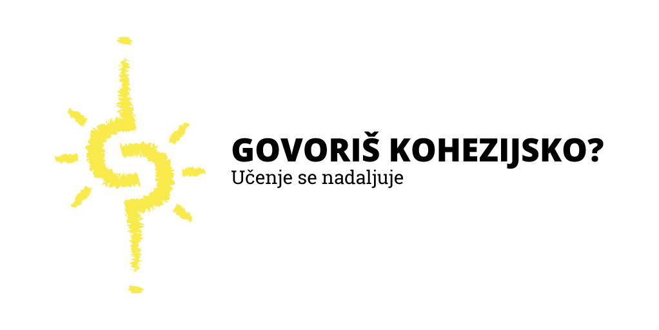
Tema 5: S kohezijskimi sredstvi do boljšega življenja v lokalnem okolju
Evropska kohezijska politika
Kohezijska politika prispeva k uresničevanju ciljev strategije Evropa 2020 – strategije EU za pametno, trajnostno in vključujočo rast, kot so raziskave in inovacije, podpora za mala in srednje velika podjetja, okolje, promet, zaposlovanje, usposabljanje in javna uprava. Nacionalni in regionalni organi v svojih operativnih programih določijo, kako nameravajo razdeliti razpoložljiva sredstva med glavnimi temami.
Kohezijska politika podpira evropsko solidarnost in večji del sredstev namenja manj razvitim evropskim državam in regijam, da bi čim prej dohitele ostale ter da bi se zmanjšala gospodarska, socialna in teritorialna neskladja med državami članicami Evropske unije.
Kohezijska politika se financira iz treh skladov:
- Evropskega sklada za regionalni razvoj (ESRR), ki si prizadeva okrepiti regionalno ekonomsko in socialno kohezijo z vlaganjem v sektorje, ki spodbujajo rast in tako povečati konkurenčnost in ustvarjati delovna mesta. ESRR financira tudi projekte čezmejnega sodelovanja.
- Evropskega socialnega sklada (ESS), ki naložbe usmerja v ljudi, pri čemer se osredotoča na izboljšanje možnosti za zaposlitev in izobraževanje. Cilj tega sklada je tudi pomagati ljudem, ki so prikrajšani ali jim grozita revščina in socialna izključenost.
- Kohezijskega sklada, ki vlaga v zeleno rast in trajnostni razvoj ter izboljšuje povezljivost v državah članicah, katerih BDP je pod 90 % povprečja EU-27.

Kohezijska politika v Sloveniji
Slovenija je vse od vstopa v EU leta 2004 prejemnica kohezijskih sredstev, tako iz treh glavnih skladov, omenjenih zgoraj, kot tudi iz drugih namenskih sredstev za regionalni razvoj. Za vsako od finančnih obdobij je Slovenija pripravila ustrezne programske dokumente, ki jih države prejemnice oblikujejo za črpanje sredstev. Med te dokumente uvrščano Partnerski sporazum ter Operativne programe, v katerih se opredelijo prioritete in usmeritve po posameznih področjih.

V finančnem obdobju 2014–2020 ima Slovenija na razpolago 3,9 milijarde evrov evropskih sredstev, torej skupaj s sofinanciranjem s slovenske strani predstavlja kar 4,95 milijard evrov za različne projekte:
  - 1,82 mlrd evrov iz Evropskega regionalnega sklada
  - 1,07 mlrd evrov iz Kohezijskega sklada
  - 1,10 mlrd evrov iz Evropskega sklada za kmetijstvo in ruralni razvoj
  - 898,8 milijona evrov iz sklada Evropskega socialnega sklada
  - 20 milijonov evrov iz Pobude za zaposlovanje mladih – YEI.

Vsebinsko se je Slovenija v Operativnem programu 2014–2020 osredotočila na naslednje prioritete:
- Mednarodna konkurenčnost raziskav, inovacij in tehnološkega razvoja v skladu s pametno specializacijo za večjo konkurenčnost in ozelenitev gospodarstva
- Povečanje dostopnosti do informacijsko-komunikacijskih tehnologij ter njihove uporabe in kakovosti
- Dinamično in konkurenčno podjetništvo za zeleno gospodarsko rast
- Trajnostna raba in proizvodnja energije ter pametna omrežja
- Prilagajanje podnebnim spremembam
- Boljše stanje okolja in biotske raznovrstnosti
- Gradnja infrastrukture in ukrepi za spodbujanje trajnostne mobilnosti
- Spodbujanje zaposlovanja in transnacionalna mobilnost delovne sile
- Socialna vključenost in zmanjševanje tveganja revščine
- Znanje, spretnosti in vseživljenjsko učenje za boljšo zaposljivost
- Pravna država, izboljšanje institucionalnih zmogljivosti, učinkovita javna uprava, podpora razvoju NVO ter krepitev zmogljivosti socialnih partnerjev.

Široka paleta prioritet tako omogoča veliko priložnosti za številne projekte v različnih okoljih za številne partnerje. Do leta 2020 praktično ni občine v Sloveniji, ki ne bi izvedla vsaj enega razvojnega projekta s pomočjo evropskega denarja, za številne pa postajajo evropska sredstva pomemben dodatni vir v njihovih proračunih, namenjenih za razvoj. Uspešnost občin na razpisih je odvisna tudi od njihove pripravljenosti, vpetosti projekta(ov) v siceršnje razvojne načrte občin ter podpore okolja, kjer se projekti odvijajo.
Pri črpanju sredstev sicer beležijo občine, podjetja in druge institucije različno stopnjo uspešnosti, prav tako so državljani različno seznanjeni z izborom projektov, ki so se odvili v njihovem okolju. Prav slednje je vodilo Evropsko komisijo kot tudi nacionalne organe, da se v prijavah za sredstva zahteva od prijavitelja tudi opredelitev komunikacijske strategije- preprosto povedano, kako bo izvajalec projekta seznanjal javnost o dejavnostih projekta. Na ta način se je v številnih lokalnih okoljih povečala vidnost projektov, katerih izvajanje je omogočeno s kohezijskimi sredstvi. Projekti zelo različnih vsebin, od obnove kulturnih spomenikov, obnove ali izgradnje infrastrukture (ceste, kanalizacije, čistilne naprave, IKT povezave, itd.) do delovanja nevladnih organizacij, pomoči depriviligiranim skupinam prebivalstva in različnih oblik usposabljanja so danes že široko prisotni v lokalnih skupnostih.
Seznam in predstavitev posameznih projektov objavlja Vladna služba za razvoj in kohezijsko politiko, kjer so posebej predstavljene dobre prakse in najbolj uspešni projekti.

Glede na povedano in vlogo kohezijskih sredstev v lokalnem razvoju nas med drugim zanima tudi:
- Kakšne so izkušnje z evropskimi projekti v vašem lokalnem okolju?
- Ali lokalno prebivalstvo pozna »evropske« projekte?
- Kakšna je njihova ocena koristnosti teh projektov?
- Kakšno je vaše mnenje o prispevku teh projektov k kakovosti življenja v lokalni skupnosti?
- Kako bi vi zastavili projekte, da bi bil njihov prispevek še večji?

Zapisana izhodišča so usmeritve. Ni mišljeno da mora posameznik odgovoriti na vsa vprašanja. Če želite, lahko razvijete lastno tezo, dokler je smiselna glede na temo in sledi kriterijem ocenjevanja.

Uporabne povezave
Več o kohezijski politiki in skladih:
https://www.eu-skladi.si/sl/
https://govoris-kohezijsko.si/

Seznam podprtih projektov:
https://eu-skladi.si/sl/seznam-projektov

